**МІНІСТЕРСТВО ОСВІТИ ТА НАУКИ УКРАЇНИ**

**Національний університет “Львівська політехніка”**

**Інститут комп’ютерних наук та інформаційних технологій**

**Кафедра інформаційних технологій видавничої справи**



**ЗВІТ ДО ЛАБОРАТОРНОЇ РОБОТИ № 4**

**З дисципліни «Об’єктно-орієнтоване програмування Ч.2»**

**на тему:**

***«Робота з узагальненнями Java»***

|  |  |
| --- | --- |
|  | **Виконав:**  **студент ІКНІ,**  **групи ВП-32**  **Михайленко П.** |
|  | **Перевірив:**  **доцент ІТВС**  **Кинаш Ю.Є.** |

**Львів-2020**

**Лабораторна робота № 4**

**Тема:** Робота з узагальненнями Java.

**Мета роботи:** навчитися створювати програми з використанням методів класів узагальнень у Java.

**Завдання:** Написати програму, яка демонструє можливості використання параметризованих класів з використанням наслідування, параметризованих методів та параметризованих інтерфейсів Java. Для виконання завдання модифікувати лабораторну роботу №5 минулого семестру. Описати класи для відповідного варіанту завдання. Продемонструвати використання різних способів використаних класів, методів та інтерфейсів для роботи з параметризованими типами даних. Результат виконання програми зберегти у файл та вивести на екран.

(ВП-32, варіант 9(Головні убори.)).

**Хід роботи:**

* Ознайомився з індивідуальним завданням.
* Реалізував програмне рішення індивідуального завдання.
* Програмне рішення реалізовано мовою C#.

**Отриманий результат:**

Програма яка симулює магазин головних уборів. Програма виконує перевірку балансу користувача на наявність засобів для придбання власності магазину. Якщо покупцю вистачає грошей, з його балансу списується ціна товару а сам товар додається користувачу. В той час як на баланс магазину приходять гроші за товар а сам товар зникає з магазину.

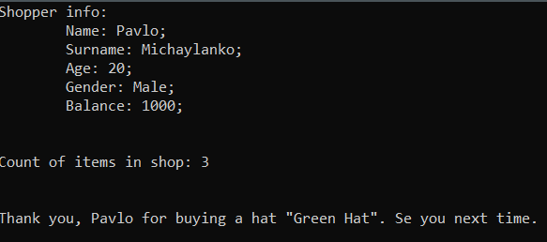

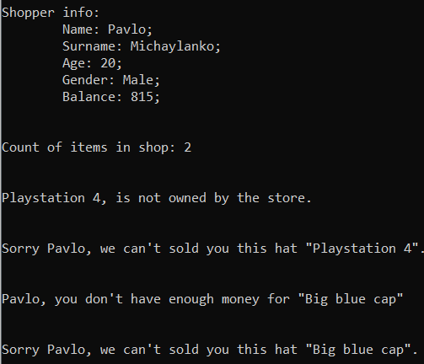

**Програмна реалізація:**

* class Item : IItemInfo
* interface IItemInfo
* class HatShop<H> where H: IItemInfo
* interface IPerson
* class Shopper : IPerson
* class Program

**class Item : IItemInfo**

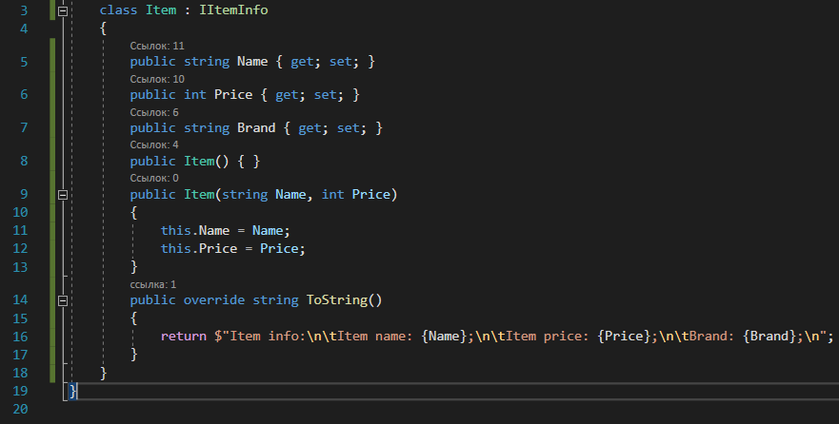

**interface IItemInfo**

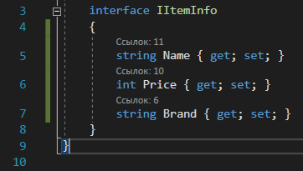

**class HatShop<H> where H: IItemInfo**

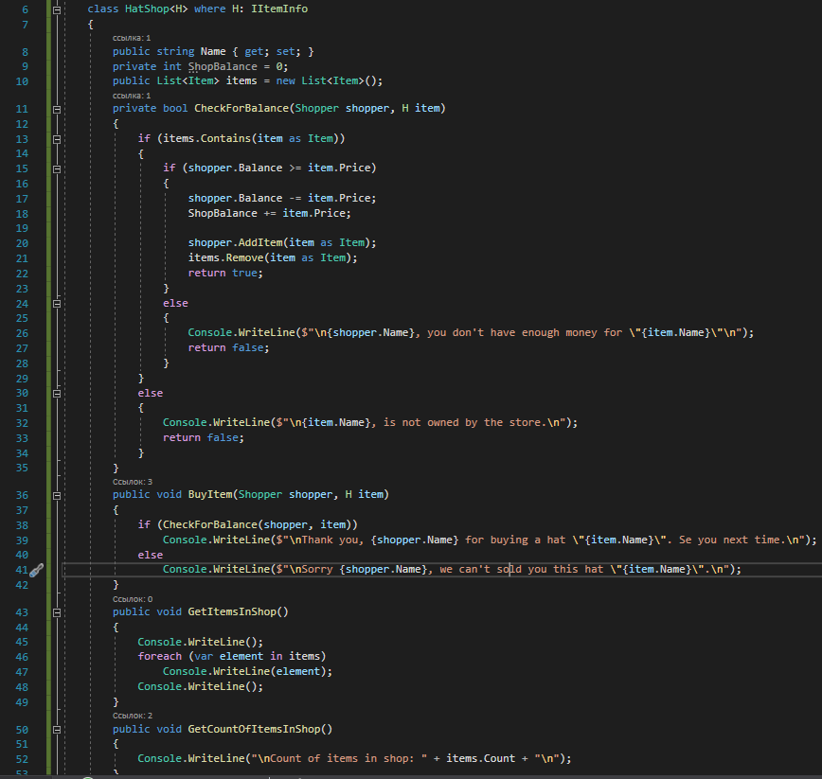

**interface IPerson**

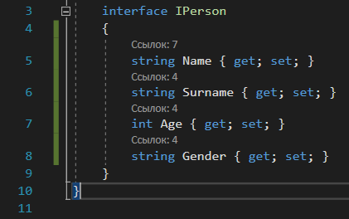

**class Shopper : IPerson**

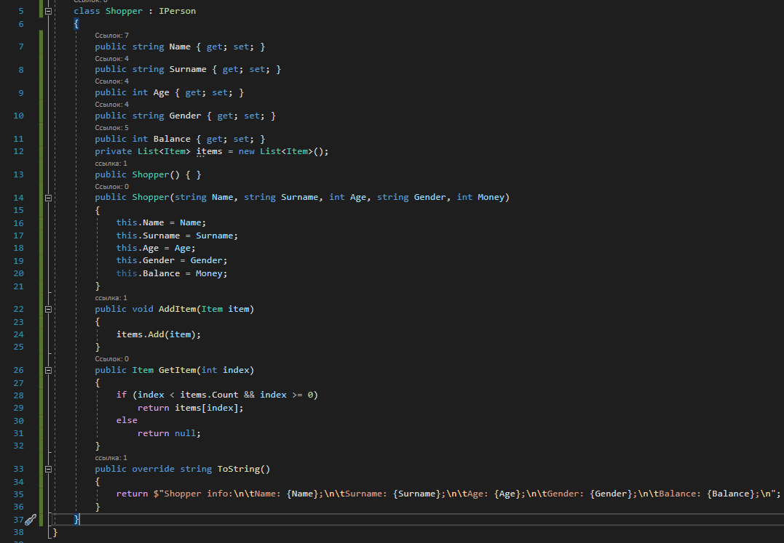

**class Program**

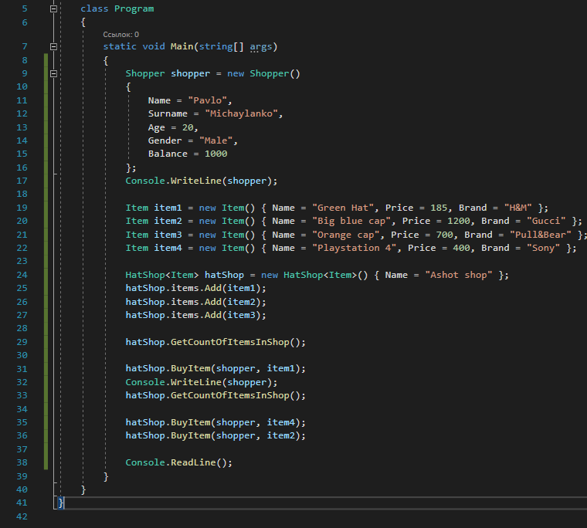

**Висновок:**

Виконуючи цю лабораторну роботу, я ознайомився з узагальненями. На практиці застосував набуті мною знання. Створив декілька класів та інтерфейсів. Додав до них обмеження та узагальнення.